Муниципальное бюджетное образовательное учреждение
детский сад общеразвивающего вида № 3 «Тополек»
муниципального образования город-курорт Геленджик

Тема: «Любимые лакомства лошадей»

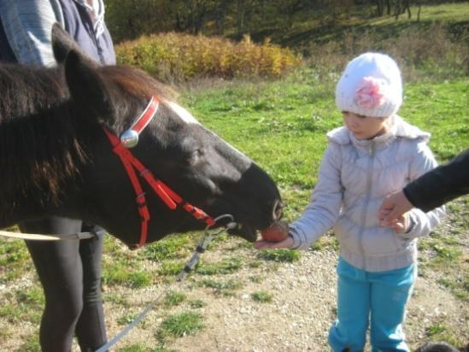

выполнена воспитанницей подготовительной группы
Крюковской Елизаветой
под руководством воспитателя
Подойниковой Светланы Анатольевны

2013 год.
Тема: «Любимые лакомства лошадей»
Проблема:«Любит ли лошадь шоколад?»

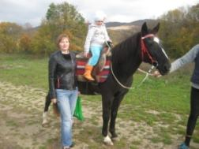
Обоснование проблемы (причины):После просмотра мультфильма «Маленькая пони» я просто влюбилась в этих прекрасных животных. А когда мне папа рассказал о лошадях много интересного, я решила узнать любят ли лошади шоколад также, как и дети и осуществить свою мечту – прокатиться верхом на лошади.

Цель:Узнать, едят ли лошади шоколад.

Гипотеза:Я думаю, что любимое лакомство лошадей – шоколад!

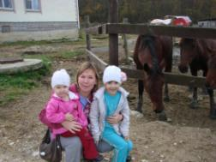
Задачи:

Узнать, какое самое любимое лакомство лошадей.

Узнать,чем питаются лошади.

Узнать, как ухаживать за лошадьми.

Узнать, как лошади и люди понимают друг друга.
План исследования:
- Взять себе в помощники маму, воспитателя и других взрослых, чтобы помогли сделать то, что одна сделать не смогу.
- Обсудить с ними свои мысли и вопросы.
- Провести опрос среди детей и взрослых.
- Провести опыт с детьми и взрослыми на определении любимого лакомства.
- Поискать информацию о лошадях в книгах и интернете.
- Оформить альбом «Лошади»
- Узнать, как ухаживать за лошадьми, чем питаются
- и какое самое любимое лакомство лошадей.
- Составить сказку о лошади.
- Сделать поделку из пластилина «лошадиная ферма».
- Сходить на экскурсию в Сафари-парк.
- Съездить на конную прогулку в поселки Адербиевка, Возрождение, Дивноморское.
- Рассказать ребятам в детском саду о результатах исследования.
Методы исследования:

1. Опрос среди детей своей группы;

2. Опрос среди сотрудников детского сада и родителей.

3. Наблюдение и экскурсии.

4. Опыт (на определение любимого лакомства среди детей и взрослых).
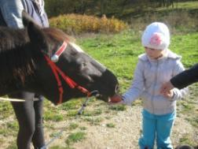
Пахнет варежка лошадкой.
Я в нее уткнусь украдкой
И припомню, как с лошадкой
Поделился шоколадкой?
Сладкой, маленькой и хрупкой:
- На, пожалуйста, похрумкай!

Здравствуйте, меня зовут Крюковская Елизавета, мне почти 6 лет.
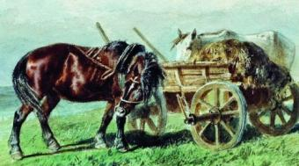
Когда я посмотрела мультфильм «Маленькая пони» я просто влюбилась в этих милых и добрых животных. Я узнала от папы много интересного из жизни лошадей, но до сих пор не знаю, любят ли лошади шоколад, также как и дети.
Я предположила, что лошади очень любят шоколад.

Из книг я узнала, что лошади на нашей Земле существуют давно. Сначала они были дикими животными, затем человек приручил лошадь, произошло это около 4000 тысяч лет до н.э. Лошади стали помогать людям по хозяйству – перевозили людей и грузы, пахали землю, на шахтах, на охоте, в войнах.

С тех пор, как человек приручил лошадь, стали появляться разные породы лошадей, самые распространенные:
верховые – они очень быстрые и выносливые, участвуют в соревнованиях;
упряжные – эти лошади возят за собой телеги с разным грузом, они сильные и послушные;
тяжеловозы – эти лошади могут долго и много работать, сильные и крепкие;
пони – это низкорослые лошадки, которые раньше работали, как и большие лошади. А сейчас, в основном катают детей.
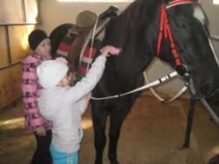
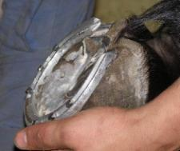
Лошадь домашнее животное, за ней ухаживает человек, так как сделать это сама она не может. Каждый день нужно чистить у лошади копыта, зубы и глаза, расчесывать ей гриву и хвост. Моют лошадь специальным шампунем только тогда, когда тепло. Каждое лето нужно делать стрижку, чтобы лошадь не потела. Самое главноедля лошади – ковка.Подковывает лошадь специально обученный человек, 1 раз в месяц - коваль.

В народе считается, что Подкова над входной дверью – это всегда к счастью.

Интересно, а как лошадь разговаривает
и слушает человека?
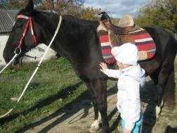
Я узнала, что лошадь «разговаривает» с человеком с помощью похрапывания, помахивания хвостом и гривой, притопывания передними ногами, движением тела, а особенно движением ушей.
Лошадь должна хорошо питаться, чтобы быть сильной, выносливой, красивой, послушной, доброй. Лошадь – это травоядное животное, поэтому ей необходимо давать много травы и зерна (овес, ячмень, отруби). Как и человеку, лошади нужно давать витамины. Вода для лошадиочень важна, они очень много пьют. Вода должна быть чистой и свежей.
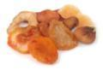
Как и любой человек, лошадь любит лакомиться вкусным. Выделяют семь лакомств:
- Сухофрукты - без косточек.

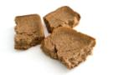
- Бананы – кусочками, можно дать шкурку.

- Хлеб – обязательно подсушенный.
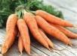
- Морковь – как в сыром, таки в вареном виде.

Яблоки – дольками и без косточек.
- Арбуз – можно мякоть и корки.

- Сахар – лучше кусочками рафинада.

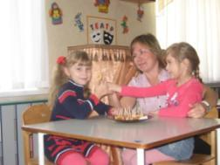
В детском саду я провела опыт с детьми и взрослыми. Я предлагала всем попробовать эти лакомства и выбрать одно, но самое вкусное. (Предлагаю вам попробовать и сделать свой выбор.)По результатам опыта я увидела, что дети предпочитают на первом месте – сахар,
на втором месте – арбуз, морковь, сухофрукты,
на третьем месте – яблоки, хлеб, банан.
Взрослые предпочитают:
1. Сухофрукты.
2. Яблоки и арбуз.
3. Бананы.
А лошадь любит больше всего – яблоки, морковь, хлеб.

По результатам анкеты большинство детей считают (76%), что лошади не едят шоколад, взрослые (78%) также думают, что лошади не едят шоколад. А на самом деле зоологи мне рассказали, что лошади любят сладкое и не отказываются от шоколада, но давать им его не надо, потому что шоколад налипает на зубы.

В поселке Адербиевка я узнала, что пять дней в неделю лошади пасутся в лесу, гуляют по горам, а к выходным возвращаются в конюшню, где за ними ухаживают люди. В субботу и воскресенье лошадей чистят, расчесывают гривы и хвост, объезжают, тренируют на специальном поле.
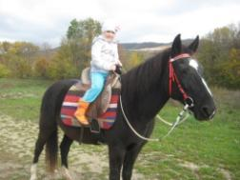
Я увидела, что лошади очень любят общаться с людьми, они спокойные и добрые,с удовольствием катают детей и взрослых и ждут угощения.
Я попробовала сама расчесать гриву и хвост, это не так просто, нужно тщательно расчесать их специальной расческой.
Еще я узнала, что лошадям нельзя переохлаждаться, потому что они могут заболеть простудой.
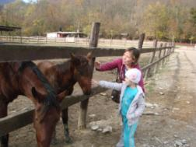
Исполнилась моя давняя мечта – я первый раз покаталась верхом на лошади.
В поселке Возрождение я увидела жеребенка, который не отставал от мамы, угостила его морковкой и яблоками. Они такие смешные, просили еще угощения, но оно быстро закончилось. Хозяин лошадей мне рассказал, что его лошади могут попробовать шоколад, но лучше не давать его им, потому что могут появиться колики в животе.
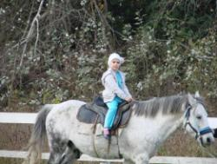
В поселке Дивноморское я тоже покаталась верхом на лошади, я уже не боялась, как в первый раз. Я узнала, что здесь детей учат ездить верхом с любого возраста, что лошадям лучше не давать сладкое, а самым любимым лакомством - хлеб.

В ходе своего исследования я узнала что, моя гипотеза подтвердилась наполовину, потому что лошади едят шоколад, но давать его им нельзя -налипает на зубы и могут появиться колики,
а любимое лакомство лошадей - черный подсушенный хлеб с солью.
Выводы:
- Я узнала, что человек приручил лошадь очень давно, еще 4000 лет до н.э.
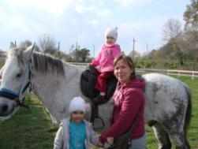
- Узнала, что человек вывел много разных пород лошадей, самые известные – верховые, тяжеловозы, упряжные и пони.
- Узнала, как нужно ухаживать за ними и чем они питаются, а самое сладкое лакомство для них является черный хлеб с солью.
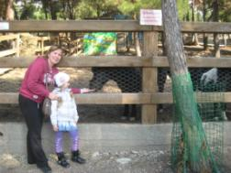
- Вместе со взрослыми оформили альбом про лошадей, нарисовала и составили сказку про необычные приключения лошадки Звездочки, вылепила фигурки лошадей для лошадиной фермы.
- Посетила экскурсию в Сафари-парке, съездила с родителями и воспитателем на конную прогулку и впервые в жизни покаталась верхом на лошади.

Приложение 1

Творческая деятельность.
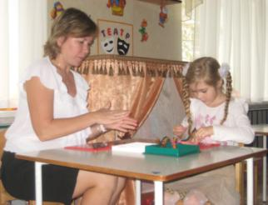
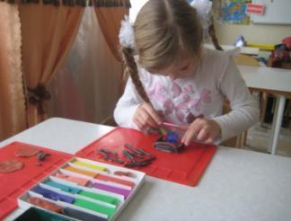
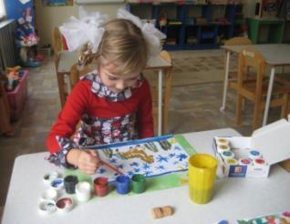
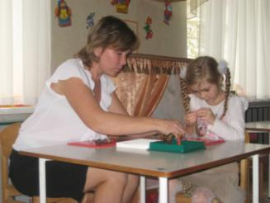

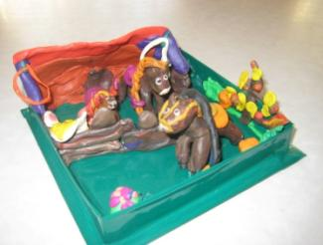
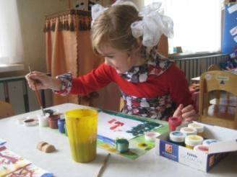
Приложение 2

Конная прогулка.

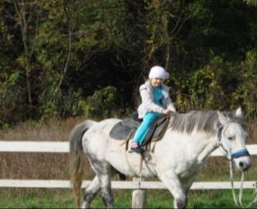
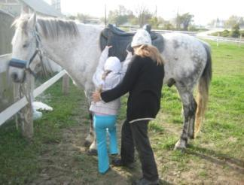
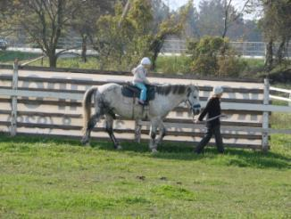
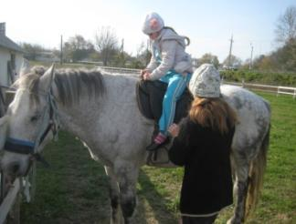
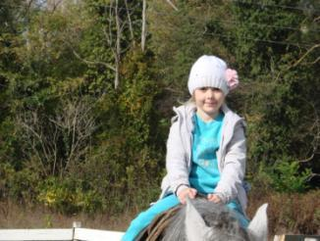
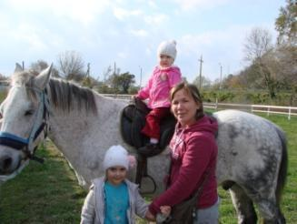
Приложение 3

Опрос детей и взрослых
Вопросы:
- Как нужно ухаживать за лошадьми?
- Чем питается лошадь?
- Самое любимое лакомство лошади?
- Едят ли лошади шоколад?
Самое любимое лакомство лошадей

Едят ли лошади шоколад?

Приложение 4

Опыт с детьми и взрослыми на определении любимого лакомства.

В детском саду я провела опыт с детьми и взрослыми. Я предлагала всем попробовать эти лакомства и выбрать одно, но самое вкусное.

